所属  団体  氏名 | 幌加内そばスクール蕎雪庵  ( 安 田 み ゆ き ）
料理名 | 揚げそばサラダ |  | 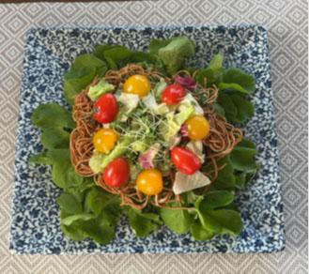
例会食の  作り方 | 材料名 | 分量
 | ゆでそば  レタス  カラートマト  スプラウト  揚げ油  ドレッシング | １５０ｇ  適量  ２,３個  適量  適量  適量
 |  |  | 作り方
茹でそばを油で揚げる
レタスを器に盛りその上に揚げたそばをおく
揚げたそばの上に残りの野菜を彩りよく盛り付ける
ドレッシングはお好みの物をかけていただく
(ドレッシングをかけて少し置くと揚げ蕎麦が馴染んで食べやすい)
備考

